INDICAÇÀO DO PONTO DE PERFURAÇÃO

Local: Caixa d’água SAEMAN - Loteamento Jardim Santo Antônio – Manduri - SP

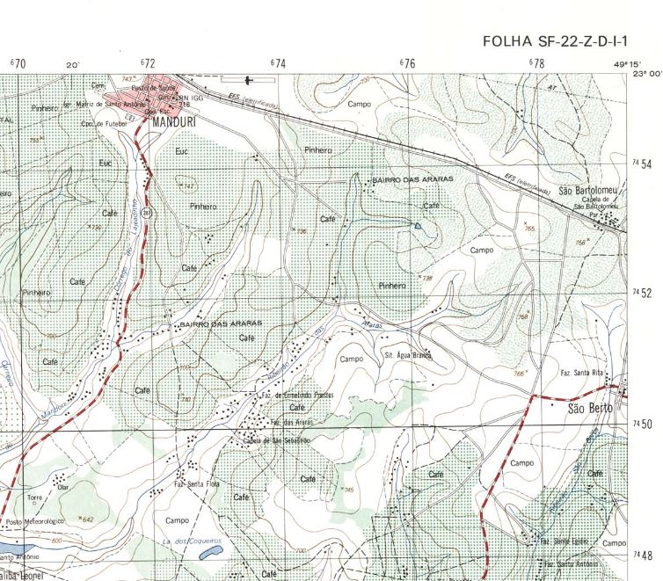
NV

23º 00’ 04.52” S
49} 19’ 27.64” W

REFERÊNCIA: FOLHA TOPOGRAFICA SF-22-Z-D-I-1 (PIRAJU) - ano 1974
escala 1:50.000
Coordenadas UTM: NS- 7.455,35 Km Lat. 23º00’04.52” S
(22K)
EW- 671,74 Km Long. 49º19’27.64” W
Legenda:
- Ponto de Perfuração

